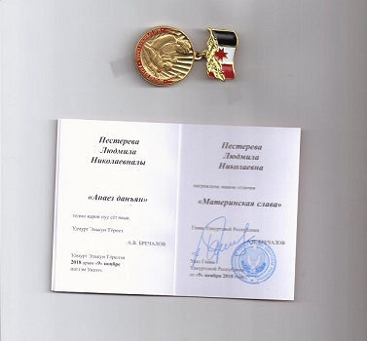
Торжественная церемония прошла в пятницу, 23 ноября, в Государственном национальном театре Удмуртской Республики. На мероприятие были приглашены 500 женщин – матерей, достойно воспитавших не только своих, но и приёмных детей, мамы с активной жизненной позицией. В их числе матери, удостоенные в 2018 году республиканской награды - знака отличия «Материнская слава».

